Matematika: Praktické oboznamovanie sa s pojmami polovica a štvrtina
Ročník: 7. variant B
Delenie celku: Zapamätaj si
Čo je celok: čokoláda, celý chlieb, fľaša vody, žiaci v triede, koláč
Celok môžeme rozdeliť na rôzny počet častí
na 9 časti na 3 časti na 8 časti
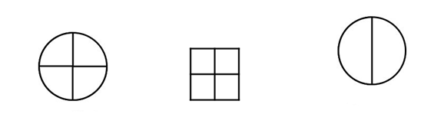
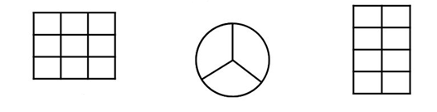

na 4 časti na 4 časti na 2 časti
Delenie na rovnaké časti
- Ak predmet delíme na dve rovnaké časti, každú časť voláme polovica.
- Ak premet delíme na štyri rovnaké časti, každú časť voláme štvrtina.
Rozdeľ obrázok na polovicu Rozdeľ obrázok na štvrtiny
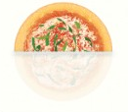
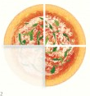
Pomenuj časti pizze podľa delenia:

